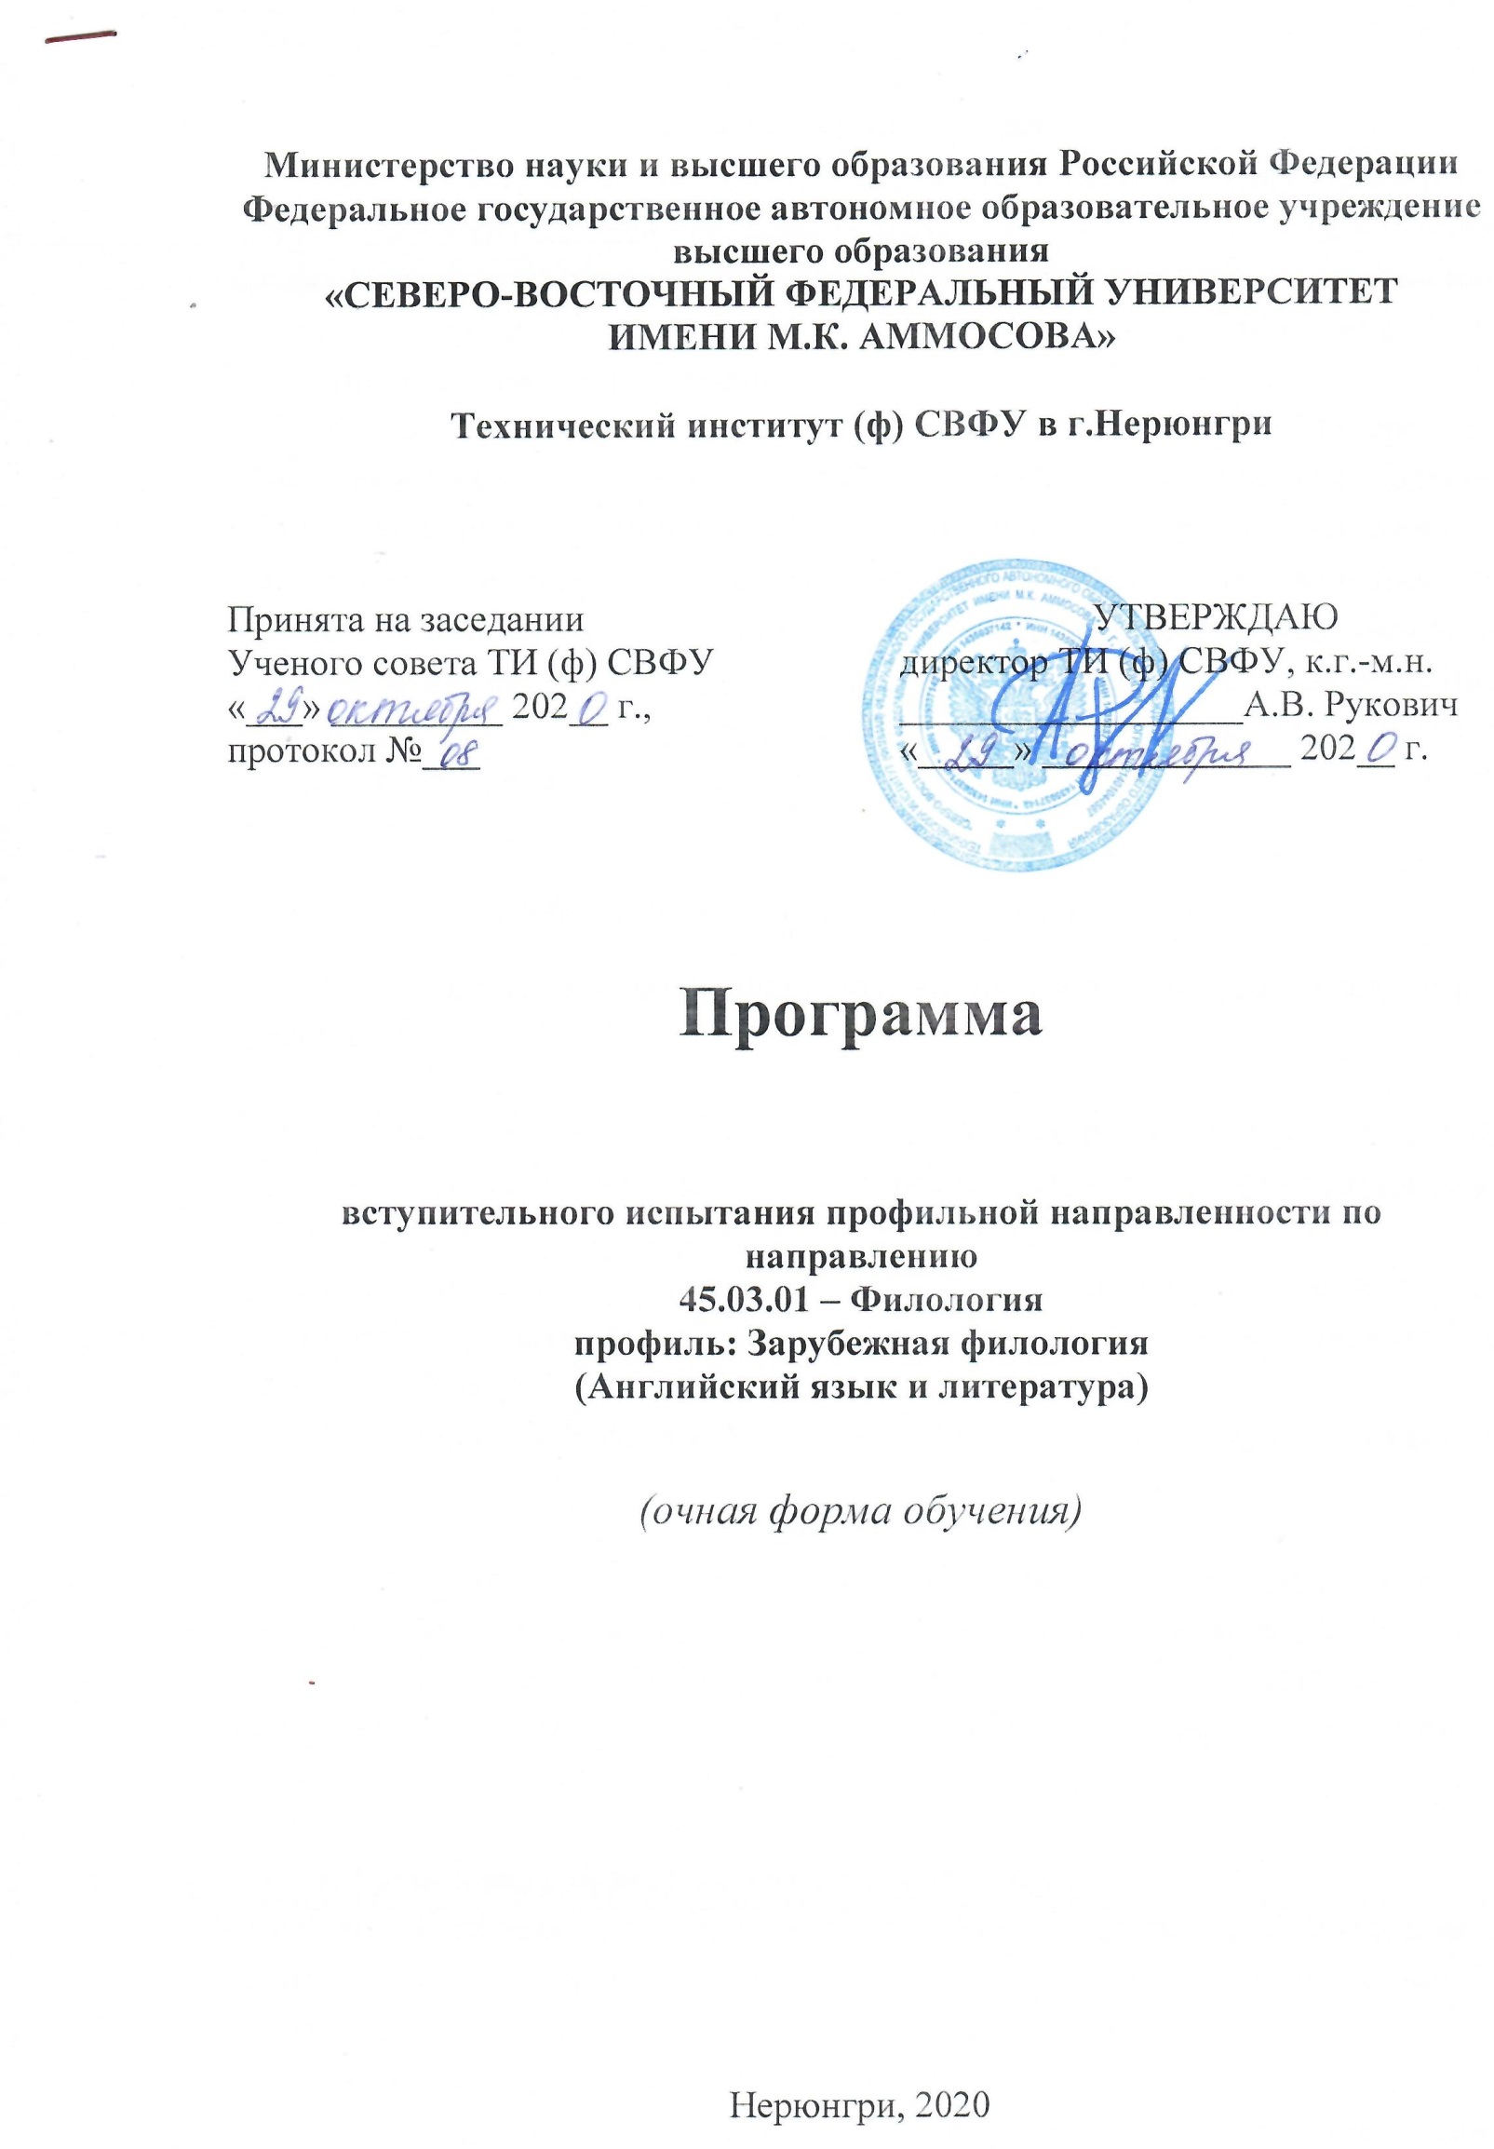
Пояснительная записка
Данное вступительное испытание по английскому языку проводится для абитуриентов, окончивших СОО и СПО на определение профессиональной пригодности. Программа ориентирована на выявление уровня знаний абитуриента, его способностей, умений, необходимых для обучения по направлению подготовки.
К испытанию допускаются абитуриенты, имеющие документ о среднем общем образовании и/или диплом СПО по профилю, с целью определения профессиональной пригодности. Программа ориентирована на выявление у абитуриента творческих способностей, необходимых для обучения по направлению подготовки «Филология», на основе Федерального государственного образовательного стандарта среднего общего образования и Федерального государственного образовательного стандарта основного общего образования.

Требования к уровню знаний абитуриентов

В ходе испытания абитуриент должен продемонстрировать следующие способности:
- умение творчески интерпретировать заданную тему, не подменяя ее другой темой и соблюдая грамматические, орфографические, пунктуационные и стилистические нормы русского литературного языка;
- умение продемонстрировать свою позицию и аргументировать ее, привлекая знания из смежных наук/областей (история, литература, обществознание) в рамках школьной программы;
- умение оперировать фактами и комментировать их для раскрытия темы.
1. Общие положения
Программа описывает цели, содержание, форму, процедуру, критерии оценки и основную литературу, которая рекомендуется кафедрой филологии при подготовке к профессиональному испытанию для поступления на программу бакалавриата по направлению Филология, профиль: Зарубежная филология (Английский язык и литература).

2. Цель и задачи вступительного испытания
Целью профессионального вступительного испытания является определение базовых знаний, обеспечивающих успешное усвоение программы и развитие компетенций бакалавра по указанному выше направлению.
Задачи профессионального вступительного испытания: установление уровня сформированности иноязычной коммуникативной компетенции поступающих в письменной речи и сформированности лексико-грамматических навыков.

3. Основные требования к ответам экзаменующегося
Поступающий на программы бакалавриата должен владеть иностранным языком на уровне не ниже B1 (Intermediate) Общеевропейской шкалы оценивания владения иностранным языком (CEFR) по письменной речи, использованию лексики и грамматики. При оценивании иноязычных компетенций поступающих учитывается владение следующими умениями навыками:
- знает языковые единицы и владеет навыками их употребления в коммуникативно значимом контексте, знает и употребляет основные морфологические формы языка и различные грамматические структуры в письменной речи, распознает и может употреблять лексические единицы в пределах повседневных тем.

4. Форма проведения вступительного испытания
Вступительное испытание проводится в письменном виде – написание эссе. Эссе - это литературный жанр прозаического сочинения небольшого объема и свободной композиции. Выражает индивидуальные впечатления и соображения автора по конкретному поводу и не претендует на исчерпывающую трактовку темы.

5. Содержание программы вступительного испытания
Абитуриенты выполняют творческую письменную работу на заданную тему.
Продолжительность письменной работы — 60 минут.
Требования к эссе: соответствие теме, функциональному стилю, композиционная стройность, грамотность изложения, образность, фактуальность, оригинальность мышления.
Примерные темы эссе:
“Printed Books vs Online Books”
“Teachers vs Computers in education”
“Extreme Sports”

6. Критерии оценки эссе:
- соответствие содержания выбранной теме: умение раскрыть тему, находить, отбирать факты действительности и осмысленно воспроизводить их;
- стройность композиции текста: способность ясно, логически мыслить, анализировать факты, делать аргументированные выводы;
- оригинальность исполнения: использование интересных сюжетных ходов при построении текста, способность наглядно, образно, эмоционально изображать события, факты, ситуации, людей;
- уровень грамотности, язык и стиль.

Каждый критерий оценивается в 25 баллов максимально, общий балл – 100; минимальный – 45.
«отлично» (86-100)
«хорошо» (66-85)
«удовлетворительно» (45-65)
«неудовлетворительно» (44 и менее)

7. Литература, рекомендуемая при подготовке к вступительному испытанию
- Clare Antonia, Wilson J. J. Total English Intermediate. Pearson Education Limited, 2006
- First Certificate Star. Student’s Book/Like Prodromou. MacMillan Heinemann. English Language Teaching

